Trần Trung Thành – 18021174

Các bước để chạy code:

+ B1: Mở cmd, chạy lệnh ipconfig để kiểm tra ip.

+ B2: Tìm đến dòng “IPv4 Address”, sau đó lưu địa chỉ này.



+ B3: Điền IP vào trong getRegistry (phần gạch đỏ).

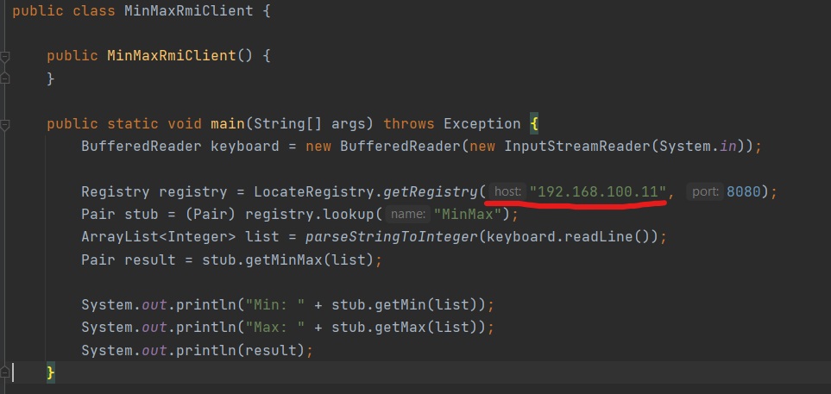

+ B4: chạy file MinMaxRmiServer.java

+ B5: chạy file MinMaxRmiClient.java

Ảnh mô tả:

